**附件三：**

**[湖南吻野现代农业科技有限公司](https://www.baidu.com/link?url=dksSYqcxZMbV4SGZF-jgEuANOz22gq8yicdg-S8DBpa381GN4PYnu7T-WyJ88G8qhVN3xsWyZZZ1SgOSBgiNNngevm9hyDhZhomEdIQ8enCX-INI6D0GSPw1HT29r8dZ31ByG_fxdCpwgcRThYjVQ8-ChZjmQWjYNdqCMnSDvwtSBd06lTZiTK-lErbhtWVvu3w8B17d0TWVPcyK3chav14X2nEGrqQm8w-ndF58aba6W1t1qIUVNm0lFKvQzHV1Mjq4iDRHgcw88kTtK1OCbBm4HcqjZUGlZX_DNQIRsWCH6CegWW8rMGYQbqAgnk8m5BH3OPm6PGHMuQgLiXwzwRYlWrNoUKiVo09CyFGY1Ne&wd=&eqid=b60c64f300107e0500000002623a80ff" \t "https://www.baidu.com/_blank)简介**

湖南吻野现代农业科技有限公司（以下简称：湖南吻野）成立于2019年7月3日，注册资本1000万元人民币，旗下子公司有湖南千井岩电子商务有限公司、永州之野电子商务有限公司、湖南吻野现代农业科技有限公司深圳分公司；以永州原产优质农产品为主要货源地，在全球其他各优质农产品地为辅助货源，通过一流的产品定义和生态设计，通过初加工、深加工方式为全国消费者提供优质、健康的富硒生态系列休闲食品，并力争在3-5年左右创建全国性休闲食品品牌，力争成为湖南省休闲食品领域的龙头企业，永州首个农业食品领域上市企业。

**2019年9月，湖南吻野与永州经济技术开发区正式签约成为“永州经开区重点入园企业”。**

**2019年11月，“湖南吻野”成为永州经济技术开发区在全市第一个花生产业的市级龙头现代农业特色产业园、并获市级扶贫企业称号；同期“湖南吻野”富硒黑花生荣获第二十一届中国（湖南）农业博览会产品金奖，**

**2020年6月并成为永州唯一几家入围粤港澳“菜蓝子”基地。**

**2020年7月成为中国唯一黑花生出口企业。**

**2020年9月荣获2020年中国国际食品餐饮博览会企业金奖。**

**2020年12月得到农业农村部贸易促进中心感谢信。**

**2021年12月荣获湖南省2021年消费扶贫营销大赛“优秀供应商”**

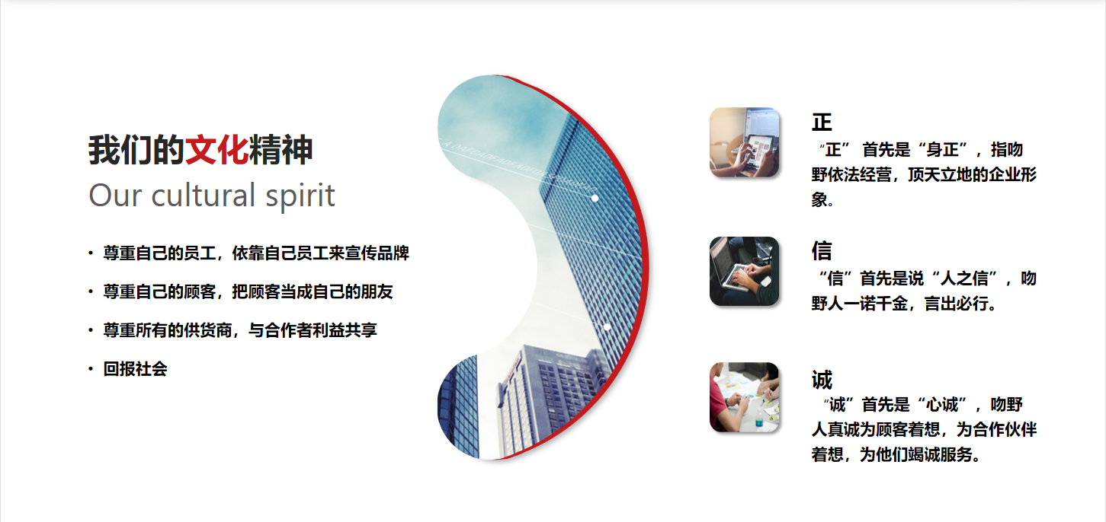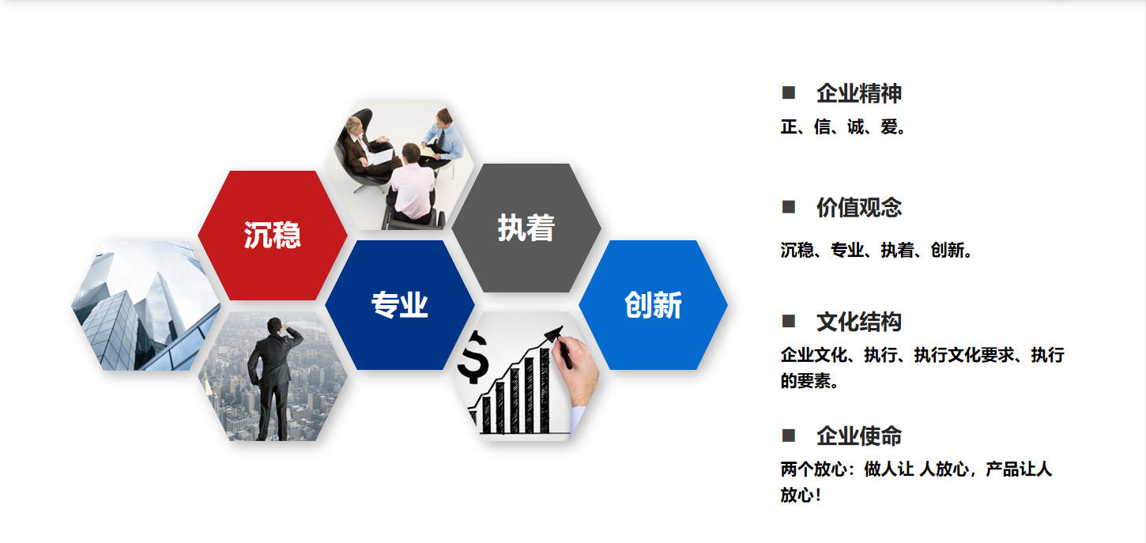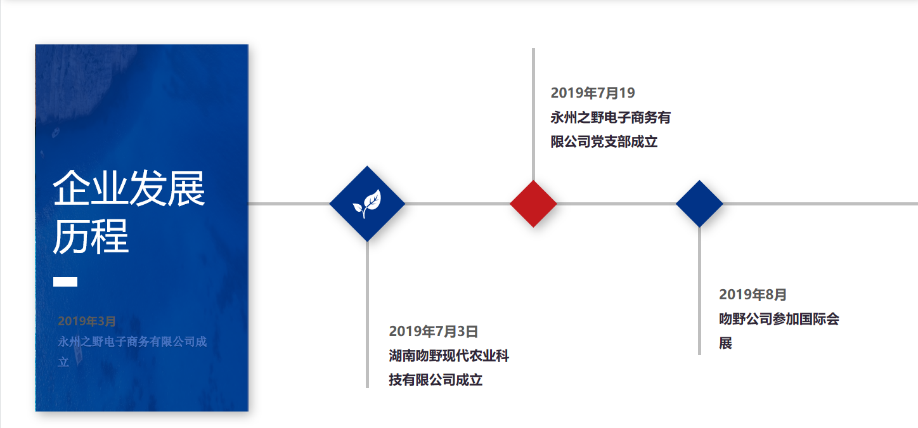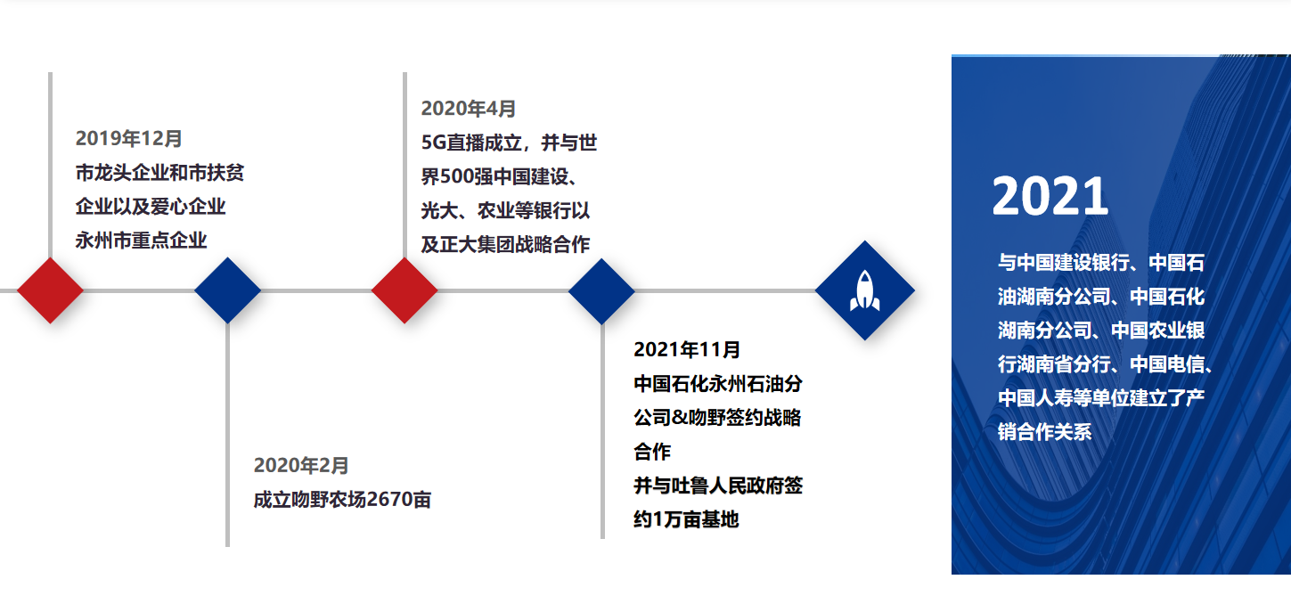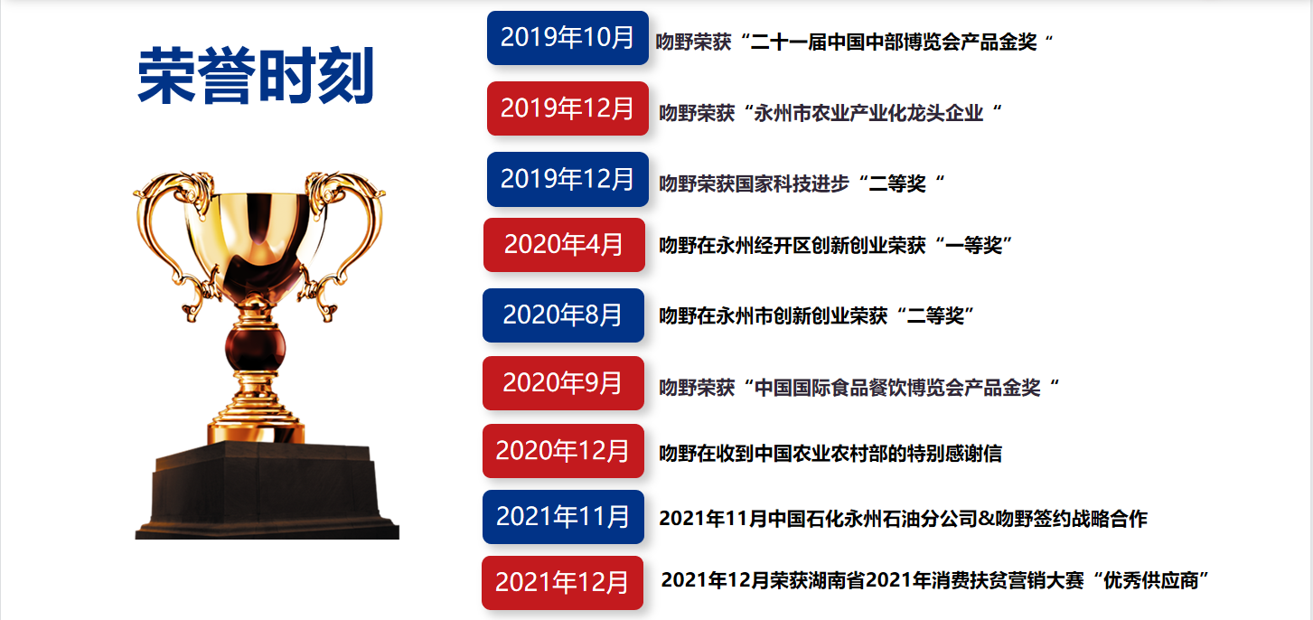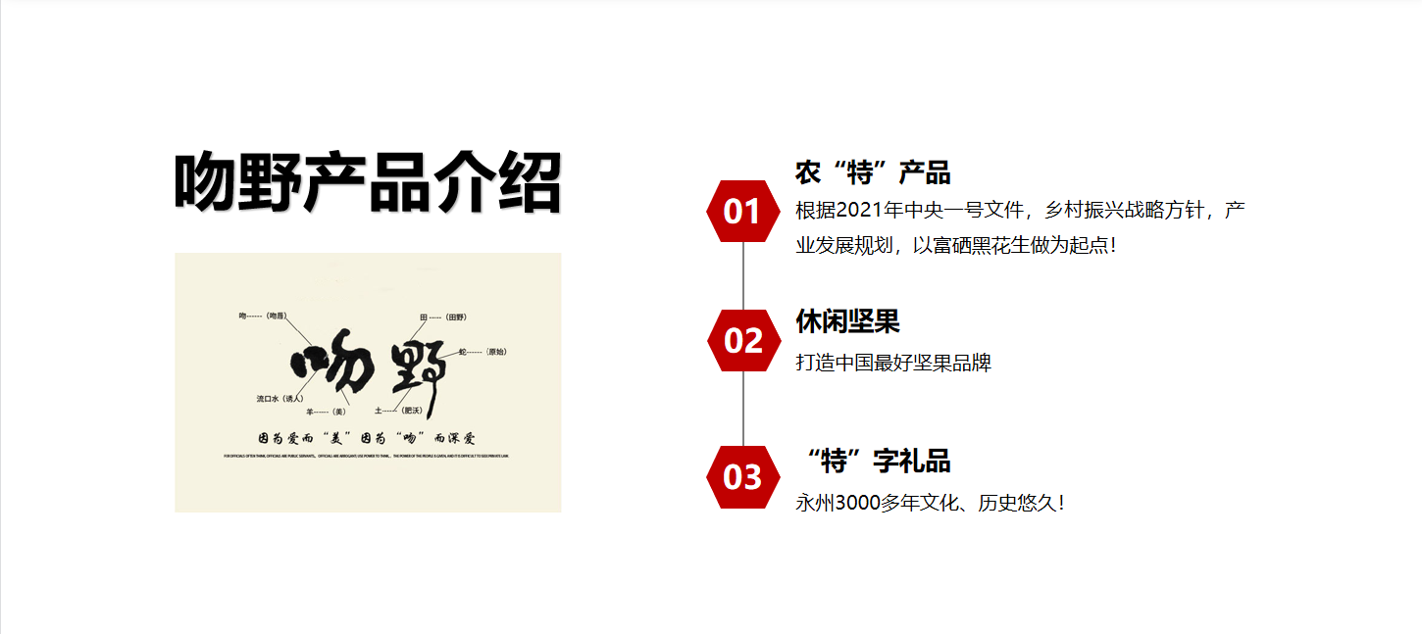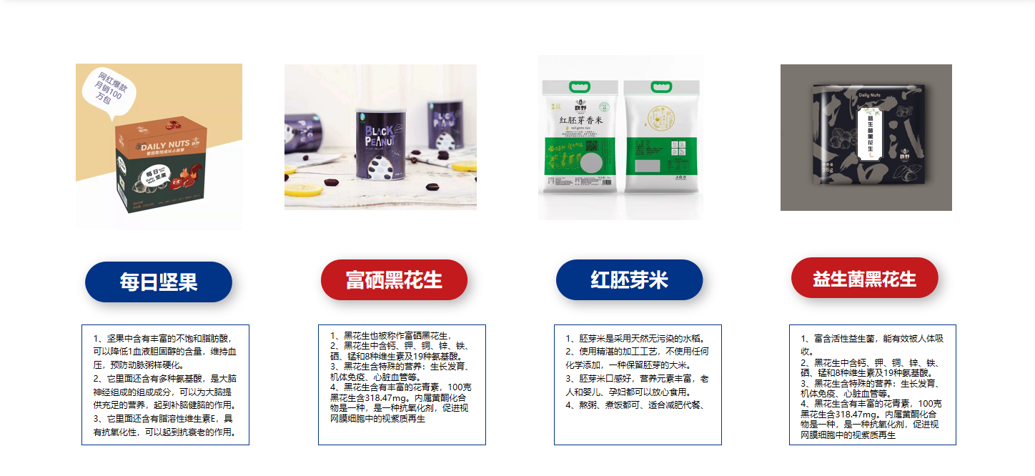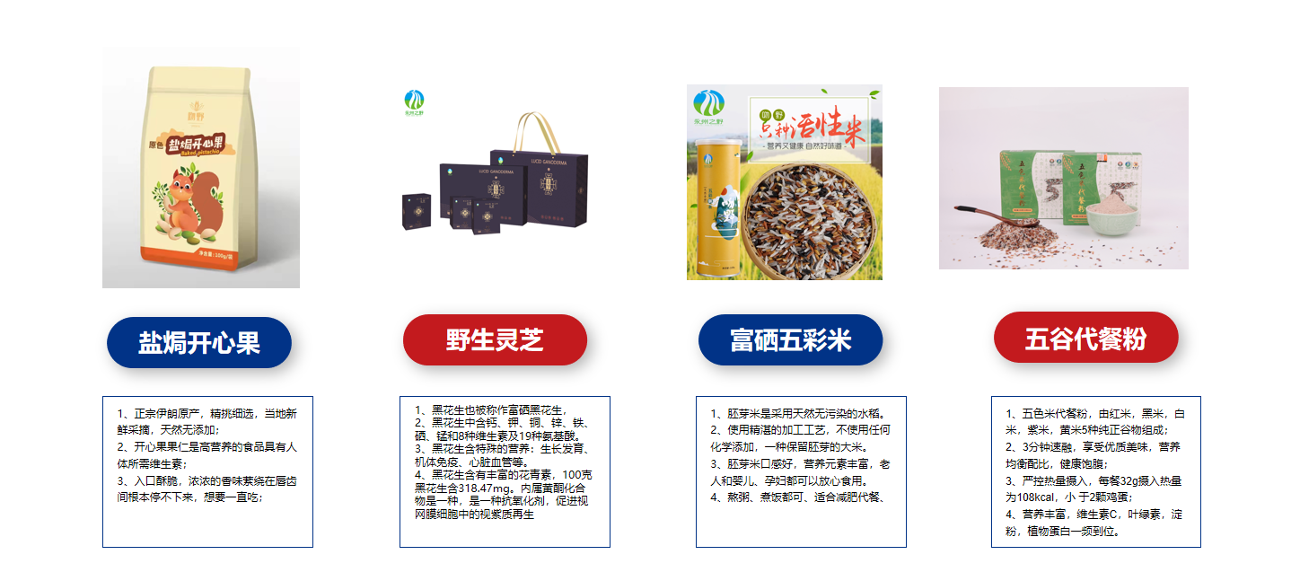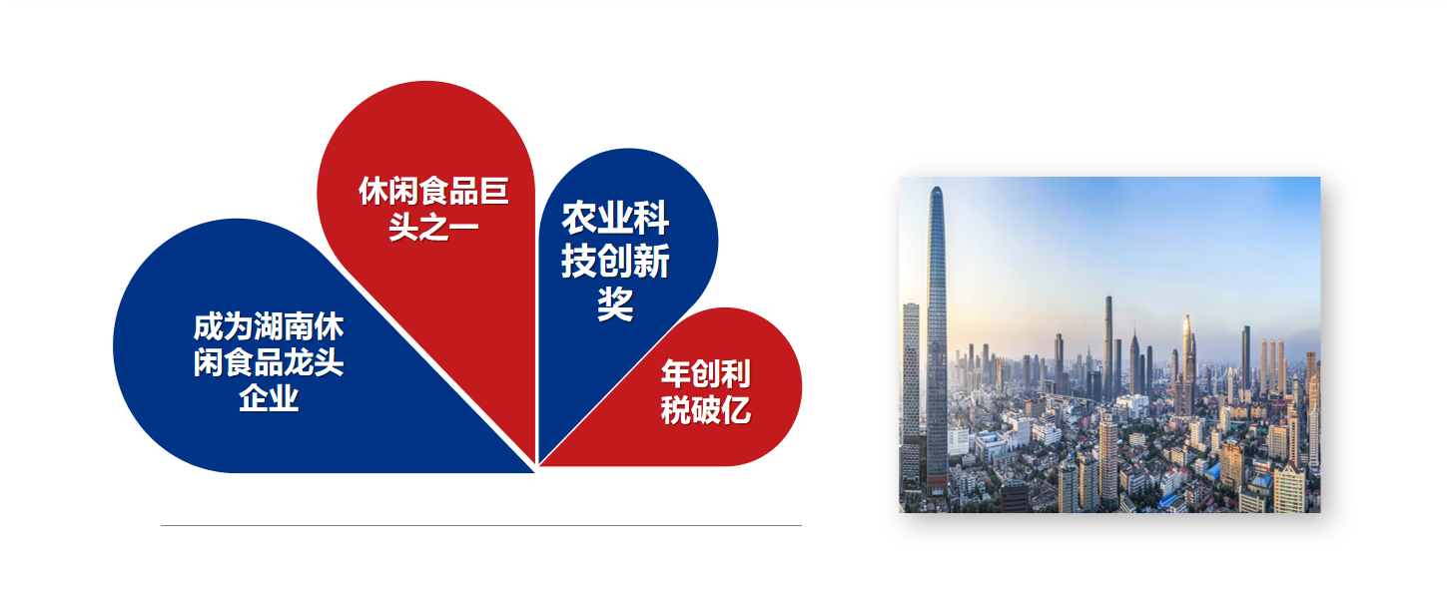

**联系电话：0746-8512168 13974611397**

**生产地址：湖南省永州市经济技术开发区航空航天楼2栋3楼**

**分公司地址：深圳市光明区光明街道碧眼社区华强创意产业园1栋A座603**